## 4.3 Анализ аварийной ситуации возникновения стихийной катастрофы.

**4.3.1 Описание аварии.**

Предполагается, что ПАТЭС будет использоваться преимущественно для надежного круглогодичного энергоснабжения труднодоступных районов Арктики и Дальнего Востока России. В рабочем состоянии ПАТЭС размещается на берегу обслуживаемого района вблизи морей и океанов, что не исключает возникновение таких стихийных катастроф, как цунами и землятрясения.

Рассмотрим ситуацию возникновения цунами и землятрясения на примере аварии на Фукусиме-1.

11 марта 2011 года у восточного побережья Японии произошло Великое восточнояпонское землетрясение. В момент возникновения землетрясения три из шести кипящих реакторов на АЭС работали на полной мощности и три энергоблока были остановлены для перегрузки топлива и проведения работ по техническому обслуживанию. Работавшие реакторы блоков 1–3 были остановлены автоматически, когда датчики на станции зафиксировали колебание грунта и включили системы защиты реакторов, предусмотренные в их конструкции. Это автоматическое срабатывание позволило достичь контроля реактивности.[1]

В состоянии останова активные зоны реакторов продолжали генерировать тепло (называемое остаточным тепловыделением). Для предотвращения перегрева ядерного топлива это остаточное тепло должно было удаляться системами охлаждения, которые в основном работали или управлялись посредством использования источников электроснабжения. Землетрясение повредило распределительное оборудование электроснабжения на площадке, подстанционное оборудование за пределами площадки и линии электропередачи, подающие электроэнергию на АЭС от внешнего источника переменного тока, что привело к потере всего внешнего электроснабжения.[1]

В дополнение к мощному колебанию грунта землетрясение инициировало перемещение огромной массы воды и возникновение серии громадных волн цунами. Эти волны цунами, достигнув побережья, привели к разрушительным последствиям на большой площади. Волны цунами достигли АЭС приблизительно через 40 минут после землетрясения. Промплощадка была защищена от первой волны, имевшей высоту наката 4–5 м, противоцунамными волноломами, рассчитанными на обеспечение защиты от волн цунами с максимальной высотой 5,5 м. Однако примерно через 10 минут после первой волны на волноломы обрушилась вторая и самая большая волна с высотой наката 14–15 м, которая затопила площадку. Она накрыла все конструкции и оборудование, расположенные на побережье, а также основные сооружения (включая реакторные здания, турбинные залы и вспомогательные сооружения), расположенные на более высоких отметках, что привело к следующей последовательности событий:

* волна затопила и вывела из строя незакрытые насосы морской воды и электродвигатели в местах забора морской воды на береговой линии;
* волна затопила и повредила хранилище сухих контейнеров, расположенное на берегу между энергоблоками 1–4 и 5–6;
* вода проникла в здания, включая все здания реакторов и турбин, централизованное хранилище отработавшего топлива и здание дизель- генераторов, и затопила их. Она повредила здания и размещенное в них электрическое и механическое оборудование на уровне земли и нижних этажей.

В результате этих событий энергоблоки 1–5 были полностью лишены электропитания переменным током, и возникло состояние, которое называют обесточиванием станции.[1]

В результате обесточивания станции пропала возможность снятия остаточного энерговыделения с активной зоны реактора, что привело к расплавлению активной реактора и возникновению пароциркониевой реакции, образованию водорода и последующим взрывам.

Задачей анализа аварийной ситуации возникновения цунами на ПАТЭС является:

* обоснование безопасной работы ПАТСЭ в случае возникновения землетрясения и цунами;
* расчет времени, имеющегося у персонала ПАТЭС для восстановления энергообеспечения в случае обесточивания станции.

**4.3.2 Основные системы безопасности РУ КЛТ-40С.**

Основная цель мер по обеспечению безопасности при строительстве и функционировании объектов атомной энергетики - защита окружающей среды и здоровья населения в течение всего срока эксплуатации АС. При этом исключается допустимость такой меры, как эвакуация населения даже в гипотетически рассматриваемых авариях.

Универсальный рецепт безопасности для ядерных реакторов любого типа - заглушить реакцию деления и отвести тепло от активной зоны. Эти простые требования должны быть также просто и надежно выполнены, при этом в установках пассивной безопасности для этого не требуется участие персонала, работы систем энергоснабжения. Для них характерная способность длительного самоподдержания в безопасном состоянии даже вопреки ошибочным действиям персонала или в условиях его бездействия.[2]

На рисунке ХХ представлены основные системы безопасности РУ КЛТ-40С.

**Рисунок ХХ** – системы безопасности РУ КЛТ-40С [2]

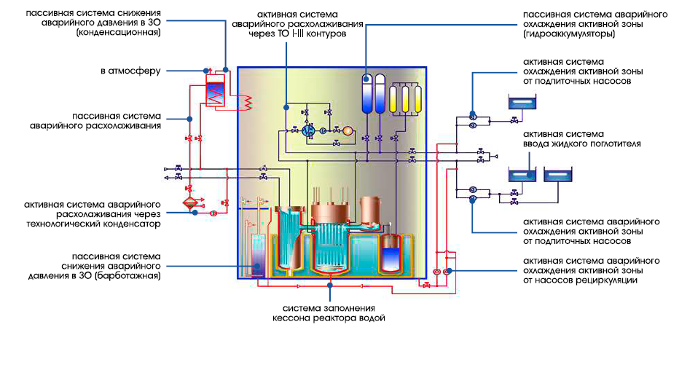

К основным системам безопасности РУ КЛТ-40С относятся: [3]

* СУЗ, в состав которой входят датчики контроля плотности потока нейтронов, рабочие органы изменения реактивности (поглощающие стержни, компенсирующая группа);
* САОР, которая осуществляет подачу воды высоконапорными насосами, или из гидробаллонов с последующим переходом на подачу насосами конденсатно-питательной системы;
* САР, предназначенная для отвода остаточного тепловыделения от активной зоны реактора после срабатывания аварийной защиты при всех видах предаварийных ситуаций и аварий, а также для отвода остаточных тепловыделений при нормальном выводе ру из действия;
* локализующая система - защитная оболочка, внутри которой располагаются все системы и оборудование РУ, содержащие радиоактивные вещества;
* защитная система снижения аварийного давления в защитной оболочке, в которой используется либо барботажная цистерна, либо устройство для впрыска и распыления в защитную оболочку охлаждающей воды;
* система затопления защитной оболочки забортной водой с целью сохранения её целостности и охлаждения реактора в случае затопления судна;
* система ввода жидкого поглотителя.

По сигналам аварийной защиты все рабочие органы АЗ одновременно вводятся в активную зону до нижних концевых выключателей под действием разгоняющих пружин за время не более 0,8 секунд. [4]

Также, в состав систем безопасности РУ КЛТ-40С может быть включена естественная циркуляция воды в реакторе и контурах охлаждения, что обеспечит постоянное охлаждение активной зоны даже в случае потери электроснабжения.

Безопасность ПАТЭС при внешних воздействиях достигается следующими путями: [2]

* непотопляемость станции обеспечивается за счет разделения корпуса на водонепроницаемые отсеки и реализуется при затоплении любых двух смежных отсеков. При затоплении любых двух смежных отсеков любого борта максимальный статический крен составляет не более $3°$;
* защита реакторной установки при столкновении ПЭБ с другим судном обеспечена за счет размещения реактора в средней части корпуса над двойным дном;
* верхнее перекрытие станции имеет многослойную конструкцию, позволяющую гасить кинетическую энергию падающего летательного аппарата за счет использования специальных конструктивных узлов, распределяющих силу удара на большую площадь:
* ПЭБ сохраняет нормальное состояние при ураганном ветре со скоростью до 80 м/с;
* сейсмоустойчивость, защита от штормовых волн и цунами могут быть обеспечены за счет использования естественных или искусственных барьеров (острова, мысы, волноломы) или путем установки ПЭБ на удалении от берега.

**4.3.3 Глубокоэшелонированная защита РУ КЛТ-40С.**

Для компенсации потенциальных ошибок человека или механических отказов реализуется концепция глубокоэшелонированной защиты, опирающаяся на несколько уровней защиты и включающая последовательность барьеров на пути выхода радиоактивных материалов в окружающую среду. Эта концепция включает защиту барьеров посредством предотвращения повреждения станции и повреждения самих барьеров. Она включает дальнейшие меры защиты населения и окружающей среды от ущерба, если барьеры окажутся не вполне эффективными. [5]

Между топливной композицией активной зоны и окружающей средой на пути возможного распространения радиоактивных веществ предусмотрен последовательный ряд контролируемых независимых физических и локализующих барьеров, к которым предъявляются жесткие требования по степени их герметичности. [2]

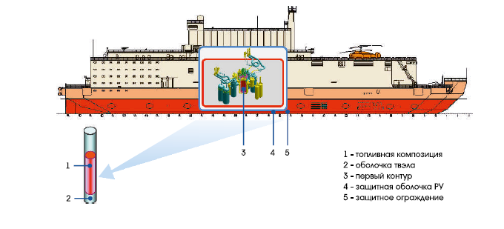

**Рисунок ХХ** – глубокоэшелонированная защита РУ КЛТ-40С

Предел повреждений первого защитного барьера – оболочек твэлов – контролируется нормированием объемной активности теплоносителя первого контура, постоянно измеряемой средствами системы радиационного технологического контроля (РТК).

Второй защитный барьер – 1 контур – герметичен при эксплуатации и защищен от разрушения системами безопасности. Контроль за герметичностью всего тракта 1-ого контура постоянно осуществляется средствами системы РТК.

Степень негерметичности третьего защитного барьера – защитной оболочки – определяется скоростью утечки паровоздушной среды при максимальной проектной аварии и не превышает 1% объема в сутки.

Четвертый защитный барьер – защитное ограждение – окружает защитную оболочку и смежные с ней помещения и герметичен по отношению к помещениям станции и окружающей среде. Защитное ограждение служит для организации отвода возможных утечек летучих радиоактивных веществ из расположенных внутри него помещений и удаления их на фильтры по каналам вентиляции с обеспечением непрерывного контроля объемных и суммарных выбросов радиации.

**Список литературы**

1. Авария на АЭС "Фукусима-дайити" [Электронный ресурс]: доклад генерального директора / МАГАТЭ 2015 г. - Режим доступа: https://www.iaea.org/About/Policy/GC/GC59/GC59Documents/Russian/gc59-14_rus.pdf (дата обращения: 10.03.2018).
2. Реакторная установка КЛТ-40С для атомных станций малой мощности [Электронный ресурс]: научная статья / ОАО “ОКБМ Африкантов” -Режим доступа: http://www.rosenergoatom.ru/upload/iblock/68d/68d2a9ecbfe31ad79ea5efa0e45526b3.pdf, свободный  (дата обращения: 15.02.2018).
3. Безопасность при эксплуатации атомных станций: учебное пособие / С.Б. Выговский, Н.Н. Давиденко, В.И. Наумов, Н.О. Рябов, В.С. Харитонов, В.А. Чернаков; под ред. Н.Н. Давиденко. – М.: МИФИ, 2007. – 168 с.
4. Деев Щукин
5. Основные принципы безопасности атомных электростанций [Электронный ресурс]: доклад / Международная консультативная группа по ядерной безопасности - Режим доступа: https://www-pub.iaea.org/MTCD/Publications/PDF/Pub1082r_web.pdf, свободный (дата обращения: 07.04.2018).